ΕΡΕΥΝΗΤΙΚΗ-ΒΙΩΜΑΤΙΚΗ ΕΡΓΑΣΙΑ

ΓΥΜΝΑΣΙΟ ΠΑΝΑΡΙΤΙΟΥ

ΣΧΟΛΙΚΟ ΕΤΟΣ 2014 - 2015

**«Επίδραση ανθρώπινων αδυναμιών στην σχολική και κοινωνική ζωή»**



Επιβλέπων καθηγητής : Γαβριήλ Κωνσταντίνος

Μαθητές : Κοδέλι Όνι

Μιχαλόπουλος Βασίλης

Μιχαλόπουλος Δημήτρης

Τσάτσαρη Αποστολία

Χαλκιά Νικολέτα

**Πρόλογος**

Οι Βιωματικές Δράσεις στο Γυμνάσιο όπως αναφέρουν οι οδηγίες του Υπουργείου Παιδείας και Θρησκευμάτων έχουν ως σκοπό να βοηθήσουν τους μαθητές:

α) Να αναπτύξουν τις αναγκαίες στάσεις και κοινωνικές (μετα-)γνωστικές, αυτο-γνωσιακές, κιναισθητικές και μεθοδολογικές ικανότητες που απαιτεί η αυτορρυθμιζόμενη μάθηση.

β) Να αξιοποιούν παλιές και νέες εμπειρίες για να κατανοούν σε βάθος τα θέματα που μελετούν.

γ) Να αξιοποιούν τις νέες στάσεις, γνώσεις και ικανότητες, για να κάνουν στοχευμένες βελτιωτικές παρεμβάσεις στο προσωπικό τους πεδίο και στα πεδία του, άμεσου και ευρύτερου, κοινωνικού, φυσικού και πολιτιστικού περιβάλλοντος και

δ) Να συναρτούν τις μαθησιακές τους εμπειρίες με συναισθήματα δημιουργικότητας, χαράς και απόλαυσης.

Οι βιωματικές δράσεις κινούνται στην ίδια παιδαγωγική φιλοσοφία με τις Ερευνητικές Εργασίες του Λυκείου και η οποία προωθεί τη βιωματική, συνεργατική και διερευνητική μάθηση.

Η θεματική των Βιωματικών Δράσεων στην Α΄ τάξη έχει διδακτικό αντικείμενο τη «Σχολική και Κοινωνική Ζωή (Σ.Κ.Ζ.)». Καθώς η Σ.Κ.Ζ. δεν αποτελεί ένα ακόμη σχολικό μάθημα με τη γνωστή έννοια του όρου, όπως τα υπόλοιπα με συγκεκριμένη διδακτική ύλη, με παραδοσιακή μεθοδολογία και με παραδοσιακό τρόπο αξιολόγησης, υλοποιείται με δραστηριότητες και δράσεις οι οποίες πηγάζουν από τη βιωματική προσέγγιση της γνώσης. Η δημιουργία θετικού και συνεργατικού κλίματος διευκολύνει τη μάθηση και στα υπόλοιπα αντικείμενα του προγράμματος.

**Εισαγωγή**

Τα παιδιά, περνώντας από το Δημοτικό στο Γυμνάσιο, στη δύσκολη περίοδο της εφηβείας, έχουν ανάγκη να προσεγγίσουν σωστά τις συγκρούσεις στο χώρο του σχολείου και γενικότερα να ενδυναμώσουν τις συναισθηματικές και κοινωνικές τους δεξιότητες, έχοντας την ικανότητα να διαχειριστούν τις κρίσεις και τις ρήξεις που προκύπτουν. Πολύ συχνά, αν και όχι στην περίπτωση του σχολείου μας, τα παιδιά προέρχονται από διαφορετικά δημοτικά και καλούνται να συνεργαστούν με παιδιά που δεν γνωρίζουν ώστε να αντεπεξέλθουν για πρώτη φορά στις δυσκολίες της δευτεροβάθμιας εκπαίδευσης.

Οι ξεχωριστοί χαρακτήρες, τα διαφορετικά βιώματα, οι εγγενείς ανθρώπινες αδυναμίες αποτελούν τροχοπέδη σε αυτή την προσπάθεια και έτσι η μελέτη αυτών των προβλημάτων θα μπορούσε να επιφέρει κάποια πλεονεκτήματα. Σκοπός του θέματος είναι να βοηθήσει στην προσωπική και κοινωνική ανάπτυξη των παιδιών καθώς και την ανάπτυξη συναισθηματικών και κοινωνικών δεξιοτήτων. Μέσα από την κοινωνική και συναισθηματική εκπαίδευση θα επιτευχθεί η προαγωγή της ψυχικής ανθεκτικότητας και της συνοχής στο σχολείο. Η πρώτη βάση επίσης για την αυτογνωσία μπορεί να τεθεί μέσα από την έρευνα των μαθητών και την αλληλεπίδραση με τους συμμαθητές τους.

Η προσέγγιση του θέματος έγινε με την μέθοδο project. Η αντιμετώπιση του θέματος έγινε με αναζητήσεις στο διαδίκτυο, με χρήση της βιβλιοθήκης του σχολείου, με αναφορές ενήλικων κατοίκων της περιοχής καθώς και με ερωτηματολόγια. Εν συνεχεία ακολούθησε και ένα θεατρικό δρώμενο με σενάριο γραμμένο από τους ίδιους τους μαθητές το οποίο βιντεοσκοπήθηκε. Τα παιδιά εργάστηκαν επιτυχώς τόσο ατομικά όσο και ομαδικά.

**Βήματα υλοποίησης - Μεθοδολογία**

Οι μαθητές σε συνεργασία με τον διδάσκοντα συνέθεσαν το θέμα που θα εξεταζόταν όλη την χρονιά. Έγινε προσπάθεια να ληφθούν όλες οι γνώμες υπ’ όψιν πράγμα τελικά όχι ιδιαίτερο δύσκολο λόγω του χαμηλού αριθμού των μαθητών (5). Εν συνεχεία ορίστηκαν οι ομάδες με γνώμονα πρωτίστως τον τόπο διαμονής δεδομένου ότι οι μαθητές προέρχονται από δύο διαφορετικά χωριά και δεν είναι εύκολο να μετακινηθούν για της ανάγκες του προγράμματος. Δεύτερος κανόνας επιλογής ομάδων ήταν οι προσωπικές τους επιθυμίες, όπως προσωπική τους επιθυμία αποτέλεσε και η ονομασία της κάθε ομάδας.

Η έρευνα αφορούσε τις αδυναμίες και πως αυτές επηρεάζουν την σχολική και κοινωνική ζωή. Πρώτο μέλημα λοιπόν ήταν να εντοπίσουμε αυτές τις αδυναμίες και καταλήξαμε με την διδακτική μεθοδολογία του καταιγισμού των ιδεών σε έξι αδυναμίες. Εν συνεχεία η αναζήτηση σε λεξικό και διαδίκτυο για τον ορισμό αυτών των αδυναμιών ήταν το επόμενο βήμα. Το σχολείο διαθέτει βιβλιοθήκη και έτσι δεν υπήρχε κάποια δυσκολία.

Επόμενο βήμα, αφού οι μαθητές κατανόησαν επαρκώς τις αδυναμίες και τους ορισμούς, ήταν να αναζητήσουν πληροφορίες για ιστορικά, θρησκευτικά και μυθολογικά πρόσωπα τα οποία ήταν γνωστά για κάποια εκ των αδυναμιών. Η αναζήτηση έγινε στο διαδίκτυο, σε εγκυκλοπαίδειες και με ερωτήσεις σε κάποιο μέλος του συλλόγου διδασκόντων που λόγω ειδικότητας μπορούσε να είναι κατατοπιστικός.

Στη συνέχεια η έρευνα έπρεπε να γίνει πιο συγκεκριμένη και οι μαθητές έπρεπε να διερευνήσουν πως επιδρούν οι συγκεκριμένες αδυναμίες στην ζωή των ενηλίκων αλλά και την άποψη που έχουν γι αυτές. Για τις ανάγκες αυτές της έρευνας οι μαθητές συνέταξαν με την βοήθεια του διδάσκοντα ένα ερωτηματολόγιο όπου και το μοίρασαν σε κατοίκους της περιοχής. Από το ερωτηματολόγιο οι μαθητές εξήγαγαν συμπεράσματα για το τι γνωρίζουν γι αυτές τις αδυναμίες οι ενήλικες, τι εμπειρίες είχαν από την ζωή τους και τι αποτελέσματα μπορεί να έχουν στην κοινωνική τους ζωή. Έγινε προσπάθεια για διασπορά των ερωτηθέντων σε ότι αφορά την ηλικία τους, το μορφωτικό επίπεδο και το φύλο τους.

Στο επίκεντρο φυσικά της έρευνας βρισκόταν η ζωή στο σχολείο και πως επιδρούν για παράδειγμα η ζηλοφθονία ή η έπαρση στις σχέσεις των μαθητών, στην σχολική απόδοσή τους, στις σχέσεις με τους καθηγητές τους κ.ο.κ. Έτσι αναφέρθηκαν πολλές ιστορίες και περιστατικά από τους μαθητές και έγιναν πολλές συζητήσεις για το συγκεκριμένο θέμα. Αξίζει να σημειωθεί πως οι μαθητές έγραψαν μόνοι τους μια εργασία πάνω σε αυτά θέματα 17 σελίδων με δομή πραγματικής εργασίας μαθαίνοντας έτσι για πρώτη φορά και την δομή τέτοιων εργασιών.

Τέλος σειρά είχε και ένα θεατρικό δρώμενο που έγινε προσπάθεια να εξομοιωθούν πραγματικές καταστάσεις που συμβαίνουν σε σχολικές τάξεις με αφετηρία αδυναμίες όπως η έπαρση, η οκνηρία, ο θυμός κ.α. Κάθε μαθητής/τρια είχε ετοιμάσει ένα σενάριο που θα συνέβαινε στην τάξη και θα αλληλεπιδρούσε με τον καθηγητή ή τους συμμαθητές τους. Οι υπόλοιποι θα προσπαθούσαν να αντιδράσουν όπως θα έκαναν αν το συμβάν ήταν πραγματικό. Μια μυστική λέξη κλειδί θα χρησίμευε ώστε να ξεκινήσει το σενάριο ενός από τους μαθητές. Το συγκεκριμένο δρώμενο βιντεοσκοπήθηκε. Αργότερα επακολούθησε συζήτηση και οι μαθητές σχετικά εύκολα κατάλαβαν την αδυναμία του συμμαθητή τους αφού δεν ήταν γνωστή εκ των προτέρων.

Συγκεντρωτικά οι δραστηριότητες και τα εργαλεία που είχαν σχέση με την ψυχοκοινωνική επιδεξιότητα και διενεργούνταν στις ώρες συνάντησης της ομάδας (δηλαδή κάθε εβδομάδα επί μία ώρα) είναι τα εξής:

**Παιχνίδια ρόλων / Αυτοσχεδιασμός / θεατρικό δρώμενο:** Παρατήρηση και εντοπισμός των στοιχείων προσωπικότητας που αναδύθηκαν μέσα από το παίξιμο των ρόλων – Συζήτηση.

**Μιλάμε για τα συναισθήματα**: Μελέτη μικρών ιστοριών και συζήτηση.

**Αναγνώριση και αποδοχή των συναισθημάτων μας:** Λεξιλόγιο συναισθημάτων, συμπλήρωση του λεξιλογίου, διαβάθμιση της έντασης των συναισθημάτων, περιγραφή.

**Αυτοεκτίμηση - αυτογνωσία:** Συζήτηση συνεχώς σχετικά με την αυτοεικόνα, την αυτοεκτίμηση και απώτερο σκοπό την αυτογνωσία.

**Ανθρώπινες αδυναμίες:** Μελέτη περιπτώσεων. Έρευνα, ερωτηματολόγιο.

***Φωτογραφίες – στιγμιότυπα βιωματικής:***

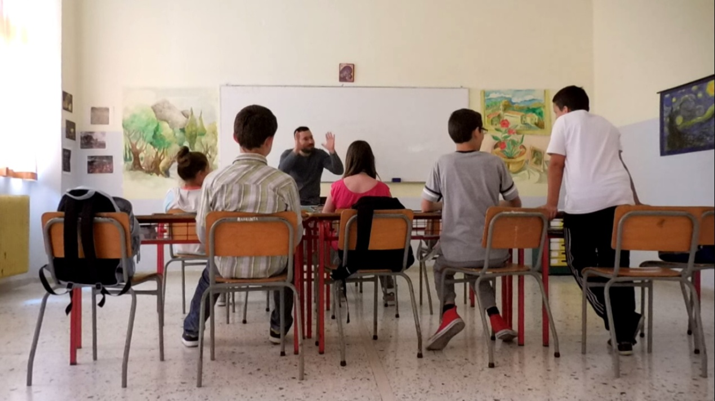

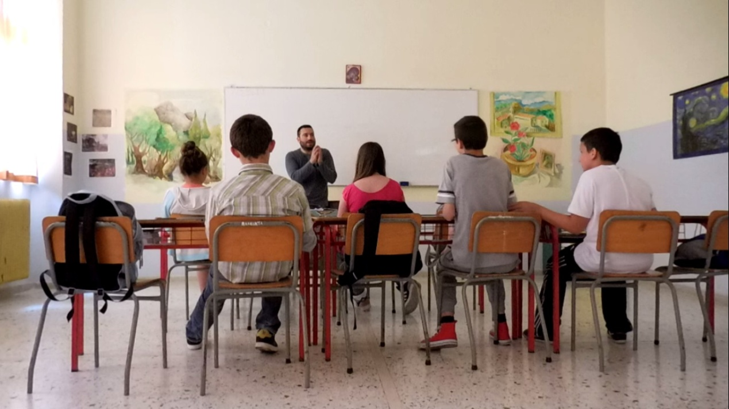

**Δυσκολίες – προβλήματα που παρουσιάστηκαν**

Όπως προαναφέρθηκε οι μαθητές της Α’ τάξης του σχολείου μας προέρχονται από δύο διαφορετικά χωριά με αποτέλεσμα την δυσκολία στη συνεργασία. Αυτό επέβαλλε τον χωρισμό σε ομάδες πρωτίστως ανάλογα με τον τόπο κατοικίας και δευτερευόντως από τις προσωπικές προτιμήσεις των μαθητών.

Στην τάξη εκτός από τα συνήθη μαθησιακά προβλήματα κάποιων μαθητών υπήρχε και μαθητής που είχε έρθει από το εξωτερικό με σοβαρές ελλείψεις στην γνώση της νεοελληνικής γλώσσας. Λόγω γραφειοκρατικών προβλημάτων άργησε υπερβολικά η ένταξή του σε χαμηλότερη βαθμίδα (δημοτικό) με αποτέλεσμα να αποτελεί για πολλούς μήνες μέλος ομάδας χωρίς όμως να μπορεί ουσιαστικά να προσφέρει παρά μόνο στις συζητήσεις και στην εμπειρία του από μια άλλη χώρα.

Επειδή στόχος ήταν και η συγγραφή ενός κειμένου από τους μαθητές αυτό αποτελούσε μία επιπλέον επιφόρτιση γι αυτούς στο να βρουν υλικό και αυτό μπορούσε μόνο να γίνει στο σπίτι και σε συνεργασία με άλλα μέλη της ομάδας. Αυτό όπως είναι φυσικό έφερε προστριβές αφού κάποιοι δεν δούλευαν όσο έπρεπε και καθυστερούσαν τους άλλους. Επειδή οι αιτίες γι αυτή την συμπεριφορά είναι οικογενειακές – κοινωνικές δεν υπήρξε σημαντική βελτίωση με το πέρας της σχολικής χρονιάς.

Άλλη δυσκολία που παρουσιάστηκε, που όμως λύθηκε σύντομα, ήταν η διαφορετικότητα του λογισμικού που χρησιμοποιείται στο σχολείο και του λογισμικού που έχουν οι μαθητές στο σπίτι.

Εντάσεις επίσης υπήρξαν αρκετές φορές λόγω μεγάλης διαφοράς γνωστικού επιπέδου και διαφορετικών χαρακτήρων αλλά με την χρήση χιούμορ αυτές κατευνάστηκαν. Πολλές φορές όμως και με την ίδια την εργασία αρωγό οι εντάσεις εξαλείφτηκαν. Για παράδειγμα όταν δύο μαθητές τσακώνονταν με χρήση καταιγισμού ιδεών ο διδάσκων ρωτούσε ποιες ανθρώπινες αδυναμίες είναι παρούσες στο συμβάν (π.χ. θυμός και έπαρση). Αυτό μπορούσε να εκτονώσει την κατάσταση στην τάξη και οι εμπλεκόμενοι να σκεφτούν το λάθος τους.

**Συμπεράσματα**

Στην εργασία – βιωματική δράση αυτή μελετήθηκαν οι πιο σοβαρές ανθρώπινες αδυναμίες και πως αυτές επηρεάζουν την σχολική και κοινωνική ζωή. Αδυναμίες όπως ο θυμός, η οκνηρία, η έπαρση, η ζηλοφθονία που στα Θρησκευτικά τις εντοπίζουμε και ως θανάσιμα αμαρτήματα επηρεάζουν τις ζωές μας και τις ζωές των άλλων γύρω μας.

Στους ενήλικες δημιουργεί προβλήματα στις κοινωνικές σχέσεις τους όπως και στην οικογένειά τους και με αυτόν τον τρόπο δημιουργούνται προστριβές και τσακωμοί. Μέσα από την έρευνα έγινε αντιληπτό ότι οι ενήλικες δεν γνωρίζουν, όχι απλά την φύση αυτών των αδυναμιών αλλά ούτε καν τους ορισμούς. Παρόλο που όλοι είχαν να αναφέρουν κάποιο σοβαρό περιστατικό, οι περισσότεροι δεν έχουν αναλύσει σε βάθος τις αδυναμίες τους (αυτογνωσία).

Το χειρότερο από όλα είναι ότι αποδέκτης αυτών των καταστάσεων είναι τα παιδιά τα οποία μεταφέρουν αυτές τις αρνητικές εμπειρίες στο σχολείο τους. Ο χαρακτήρας των παιδιών αλλά και το περιβάλλον που περιγράψαμε πριν, δημιουργούν αρνητικό κλίμα και στο σχολείο. Τα παιδιά δυσκολεύονται να αναπτύξουν ομαλές κοινωνικές σχέσεις με αποτέλεσμα να απομονώνονται από τους συνομήλικους τους με ότι κακό αυτό συνεπάγεται για την ψυχολογία τους.

Εν τέλει μέσα από αυτή την έρευνα και μετά από συζητήσεις με τους μαθητές αναζητήθηκαν και τρόποι καταστολής των αδυναμιών. Προκειμένου λοιπόν να αντιμετωπιστούν αυτές τις αδυναμίες θα πρέπει να γνωρίζουμε την ύπαρξή τους και να καταλάβουμε ποιες αδυναμίες έχει ο χαρακτήρας μας. Με άλλα λόγια να κάνουμε την αυτογνωσία μας. Σε δεύτερη φάση μόλις καταλάβουμε ότι επιδρά η αδυναμία μας θα πρέπει να προσπαθήσουμε να την χαλιναγωγήσουμε. Πιθανόν να μην μπορούμε να τις εξαφανίσουμε από τον χαρακτήρα μας, αλλά μόνο να τις αντιμετωπίζουμε. Ένας τρόπος είναι να αποκτήσουμε σκοπό στη ζωή μας και ενδιαφέροντα έτσι ώστε, να καταστείλουμε τις αδυναμίες μας. Με συνεχή προσπάθεια και αυτογνωσία μπορούμε να τροποποιήσουμε προς το καλύτερο τον χαρακτήρα μας. Οι συμβουλές επίσης από τους γονείς, τους δασκάλους και γενικότερα πιο έμπειρους ανθρώπους είναι καλοδεχούμενες. Συμβουλές επίσης μπορεί να πάρουμε από ένα ειδικό (π.χ. ψυχολόγος) προκειμένου να έχουμε μια πιο επιστημονική αντιμετώπιση των αδυναμιών μας.

**Ενδεικτική βιβλιογραφία και πηγές**

1. Ελευθεριάδης Α. (1998), Ψυχοπαιδαγωγικά προβλήματα, Εκδόσεις Σύγχρονη Πένα.
2. Υπ. Παιδείας και Θρησκευμάτων

Ψηφιακό σχολείο-επιμορφωτικό υλικό για τις Βιωματικές Δράσεις

Επιστημονικό Πεδίο: Σχολική και Κοινωνική Ζωή

1. Maτσαγγούρας Η. (1999), Η σχολική τάξη. Χώρος, ομάδα, πειθαρχία, μέθοδος. Θεωρία και πράξη της διδασκαλίας, Εκδόσεις Μιχαήλ Π. Γρηγόρης, Αθήνα
2. Π. Βασάλα «Συμμετοχικές διδακτικές τεχνικές στη σύγχρονη εκπαίδευση» (Εκπαιδευτικό υλικό για προγράμματα εξ αποστάσεως εκπαίδευσης e-book 2013)
3. Λεξικό της κοινής νεοελληνικής αριστοτέλειο πανεπιστήμιο Θεσσαλονίκης
4. Θρησκευτικά Ά Γυμνασίου
5. Ομήρου Οδύσσεια Ά Γυμνασίου
6. www.wikipedia.com